"Von guten Mächten"
von Dietrich Bonhoeffer

gesprochen von …

- Im Gesangbuch und z.B. auf https://www.ekd.de/von-guten-machten-wunderbar-geborgen-11493.htm findest Du den Text „Von guten Mächten“ von Dietrich Bonhoeffer. Lies Dir den Text in Ruhe durch.
- Unterstreiche Dir wichtige Wörter oder Sätze.
- Übe für Dich alleine Deine eigene Variante einer Lesung des Textes. Sprich ihn laut.
- Nimm Deine Lesung z.B. mit dem Handy auf. Beginn die Aufnahme mit dem Satz: "Von guten Mächten" von Dietrich Bonhoeffer, gesprochen von … (Dein Name)
- Sammelt die verschiedenen Varianten auf einem Padlet oder einer Plattform, auf der ihr alle Zugriff habt und kommt zu einer kleinen Leseveranstaltung (digital) zusammen, bei der alle Varianten gehört werden können.
- Verschickt eure mp3 als Botschaft an andere Menschen.

Die Schauspielerin Maria Wolf hat diesen Text auch gesprochen und aufgenommen. Hört mal rein …

"Von guten Mächten"
von Dietrich Bonhoeffer

gesprochen von der Schauspielerin Maria Wolf
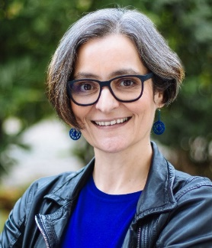Foto: Wolf
https://kg-bochum.ekvw.de/gemeinde/aktuelles/kraft-der-worte-gesprochen-von-maria-wolf/

